Seguimiento de los temas claves:

- Necesidad de estar separados como pueblo de Dios –
Siendo influenciados por el mundo

- Necesidad de un castigo que los conduca al arrepentimiento –
Las consecuencias del pecado a menudo nos llevan a Dios

- Necesidad de un salvador perfecto que conduzca al verdadero descanso –
Solo Jesús da descanso eterno

Primera edición en español: 2019
Copyright © 2019 por 9Marks para esta versión española

Seminario Básico—Panorama del A.T.
Clase 9: Josué y Jueces

Introducción:

Tomando la tierra (Josué) ¿Manteniendo la tierra? (Jueces)
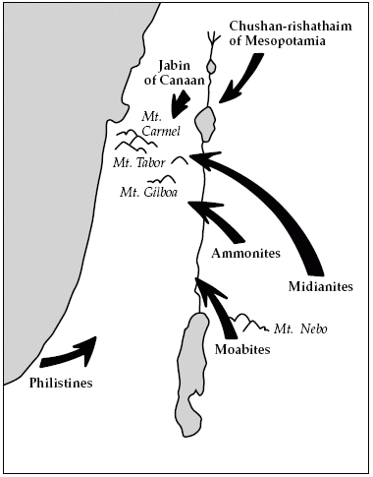
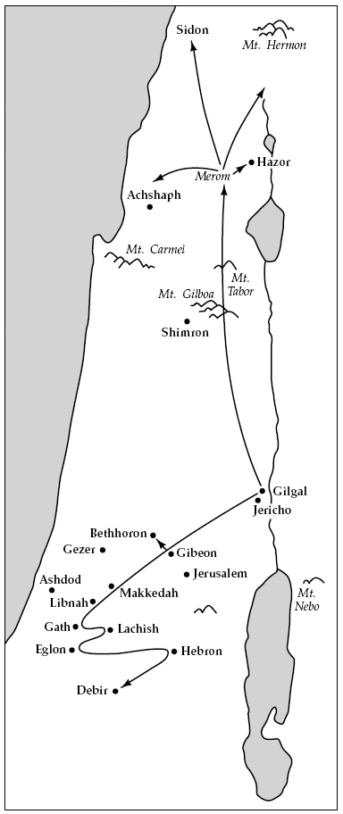
Temas principales:

Josué – Confianza en un salvador fiel para guiar al pueblo de Dios a la tierra y al descanso.

Jueces – Necesidad de un salvador perfecto para mantener la tierra y el descanso.

Josué – Confianza en un salvador fiel para guiar al pueblo de Dios a la tierra y al descanso

Panorama:

Confiando mientras…

…entran en la Tierra Prometida (Capítulos 1-5)

…toman la Tierra Prometida (Capítulos 6-12)

…distribuyen la Tierra Prometida (Capítulos 13-21)

…logran el descanso prometido (Capítulos 22-24)

Seguimiento de los temas claves:

1. Confiando como pueblo de Dios – En Cristo y con el Espíritu

2. Confiando en el salvador fiel de Dios – Josué y Jesús

3. Confiando en Dios por la tierra – La esperanza del cielo y el miedo al infierno

4. Confiando en Dios por el descanso – Luchando contra el pecado y descansando en Jesús

Hebreos 4:8, Mateo 11:28

Jueces – Necesidad de un salvador perfecto
para mantener la tierra y el descanso

Panorama:

Necesitando un salvador mientras…

…pierden la tierra y a su fiel salvador (Capítulos 1-2)

…reciben salvadores imperfectos (Capítulos 3-16)

Se olvidan y rebelan contra Dios

Dios levanta un salvador Sufren la ira de Dios

Claman a Dios

…Anhelo por el verdadero descanso (Capítulos 17-21)

